Semaine 1 : Chacun est un être unique

Photo : des visages d’enfants, une maman qui attend une naissance…

Dieu, tu me connais (Psaume 138)

Dieu, tu me connais.
Quand je suis perdu, tu sais d’où je viens, tu sais où va mon chemin.
Tu as mis sur moi ta main.
Même si j’escaladais le ciel, si j’allais au bout de la terre, tu ne me quitterais pas. Dans le ventre de ma mère, tu m’aimais déjà, j’étais toute ta joie.
Tu rêvais de moi bien avant que je vienne au monde.
C’est toi qui as dessiné mes joues, mon front, ma bouche.
On dirait que tu m’as brodé dans le secret, modelé comme un potier.
Dans le tissu de mes journées, je reconnais ton fil d’or.
Je m’émerveille de ton œuvre : chacun pour toi, est une étoile.
Montre-moi le chemin qui conduit vers toi.

Chant : « Je te bénis mon Créateur » (CD « Pour grandir dans la foi »)
Je te bénis mon créateur
Pour la merveille que je suis,
Tous ces trésors au fond de moi,
Que tu as mis sans faire de bruit.

Semaine 2 : Remercier Dieu pour les merveilles du monde

Photo : un beau paysage, des oiseaux, etc

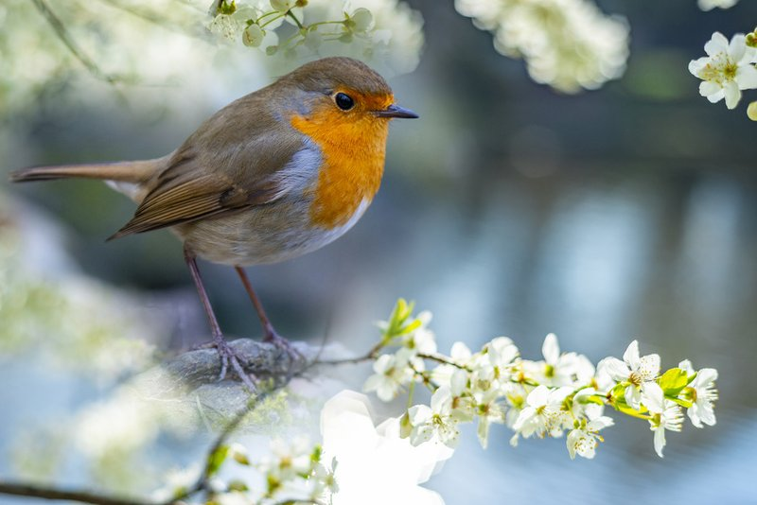
.

Chantez le Seigneur, vous, tous ses anges (Psaume 148)

Chantez le Seigneur, vous, tous ses anges !
Et vous, le soleil et la lune que Dieu a créés,
Applaudissez-le de vos mains de lune, de vos mains de soleil !
Vous, les étoiles, chantez pour Dieu vos chansons d’étoiles !
Et vous, les étangs, les rivières, les lacs,
Donnez à Dieu vos milliers de sourires !
Vous, les forêts pleines d’oiseaux, dansez pour Dieu !
Et vous, les gens de tous les temps,
Les grands-pères aux cheveux blancs,
Les enfants qui venez de naître,
Les rois, les amoureux, les mendiants, chantez le Seigneur !
Là où vous êtes, comme vous êtes, dites :
« Dieu est grand. Il nous aime par-dessus tout ! »

Chant : Hosanna au plus haut des cieux (CD « Au fil des jours »)
Hosanna au plus haut des cieux
Hosanna, louange à notre Dieu

Semaine 3 : La vie est un chemin

Photo : une route, des randonneurs sur un chemin, une allée dans une forêt,

Tu as ouvert un chemin devant moi (Psaume 31)

Quand les ronces m’empêchent d’avancer,
Seigneur, marche devant moi.
Taille les épines, coupe les piquants.
Prends ma haine et ma colère,
C’est un poids trop lourd pour moi, un sac qui me scie les épaules.
Tu es la maison qui m’attend,
je viens tout déposer chez toi, et je vais repartir plein de courage.
Tu as ouvert un chemin devant moi.

Chant : « Bon voyage avec lui » (CD « Au fil des jours »)
Bon voyage avec lui
Sur les routes de la vie
Compagnon de chaque jour
Sur le chemin de l’amour.

Semaine 4 : Le pardon, chemin de réconciliation

Photo : des personnes qui sont fâchées puis des personnes qui se donnent la main…

Lave-moi et je serai plus blanc que neige
(Psaume 51)

Dieu, que m’est-il arrivé ? Quel vent mauvais a soufflé en moi ?
Tu m’avais donné un ami, et je l’ai tapé,
Je l’ai injurié, j’ai cassé ses jouets.
Pourquoi ai-je eu envie de démolir l’amour que tu avais mis dans nos cœurs ?
Tout ce que tu détestes, je l’ai fait.
Et maintenant, je me sens brisé, abattu,
Comme une forêt dévastée par la tempête !
Je t’en prie, ne reste pas loin de moi, je voudrais redevenir ton ami.
Lave-moi, je serai plus blanc que neige.
Relève-moi, soigne mes blessures.
Je suis une terre qui respire après l’orage, prête à se couvrir de verdure.

Chant : « J’ouvre la porte de mon cœur » (CD « Au fil des jours »)

J’ouvre la porte de mon cœur,
Tu peux entrer dans ma maison
Viens demeurer chez moi, Seigneur
Je veux accueillir ton pardon

Semaine 5 : Jésus meurt sur la croix

Photo : une belle image de Jésus en croix…
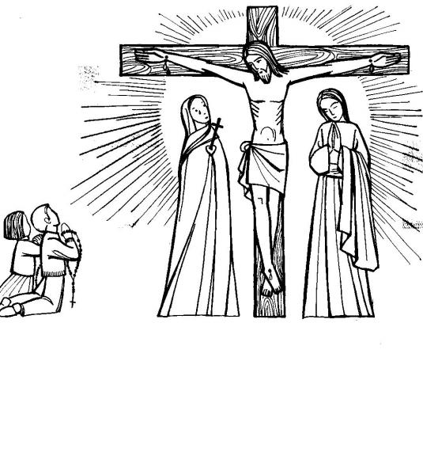

Mon Dieu, pourquoi m’as-tu abandonné ? (Psaume 22)

Seigneur, je souffre, tu ne le vois pas ?
Je n’en peux plus, je n’arrive même pas à te parler.
J’appelle tout le jour et tu ne réponds pas.
Mon Dieu, pourquoi m’as-tu abandonné ?
Je suis seul, penche-toi vers moi
Comme une mère se penche vers son enfant.
Montre-moi que tu es là en plein dans ma douleur.
Les yeux fermés, je sentirai ta présence
Comme une caresse sur mon front, comme un vent rafraîchissant.
Dans le silence fais-moi entendre ta voix.
Donne-moi ton souffle et je vivrai.

Chant : « Va ne crains pas » (CD « Au fil des jours »)
Va ! Ne crains pas ! Celui qui te regarde est amoureux.
Va ! Ne crains pas ! Et vogue sur la terre où il fait Dieu

« Soyez bons et miséricordieux. Que personne ne vienne à vous sans repartir meilleur et plus joyeux. Soyez la vivante expression de la bonté de Dieu. Bonté sur votre visage, bonté dans vos yeux, bonté dans votre sourire, bonté dans votre accueil plein de chaleur. » Mère Teresa

Semaine 6 : Semaine Sainte

La semaine sainte commence avec le dimanche des Rameaux, 5 avril, inclut le jeudi saint, le vendredi saint et s’achève avec la veillée pascale, pendant la nuit du samedi saint au dimanche de Pâques, 12 avril.
Les 7 semaines qui suivent Pâques constituent le temps pascal.

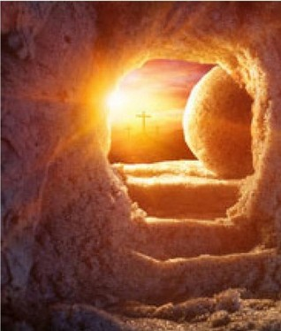

La semaine Sainte racontée aux enfants avec des Playmobil : cliquez ici
L’histoire du dimanche de Pâques mimé par des enfants : Cliquez là

Pour aller plus loin
Vous souhaitez avoir des instruments à votre disposition pour vivre d’autres moments de ce type, voici quelques références de CD ou de livres

LIVRES
- « Les plus belles prières des saints » d’Elodie Mauro (Bayard Jeunesse)
- « Le livre de toutes les prières » de Sylvie Cander (Edifa/Mame)
- « 190 poèmes, prières, chants et psaumes pour louer la vie, le monde et Dieu » (Bayard Jeunesse)
- « Le ciel, la mer, la terre… Petits psaumes… » (Bayard Jeunesse)

CD
- « Prier avec les enfants » Mannick et Jo Akepsimas (Editions du Fresne)
Des chants qui aident à formuler avec les enfants une prière lors d’événements de la vie quotidienne
- « Mes plus belles prières chantées » Patrick Richard (Editions du Fresne)
On y retrouve le psaume de la création ou encore « Dieu au visage caché »
- « Je chante Dieu de tout mon cœur » Christine Ponsard et Jean-François Kieffer (Mame/Edifa) (un livre + CD)
- « Venez, crions de joie » (Editions de l’Emmanuel) un livre + CD
- « Ils chantent Dieu de tout leur corps » (Editions du Sénevé) un livre + CD
- « Chantons en famille » de Michel et Marie Françoise Penhard

Les fruits du Carême

Le Carême nous permet d’être :
- plus proches de Dieu en laissant une plus grande place à la prière dans notre vie.
- plus proches des autres en donnant, en rendant des services, en étant plus disponibles et plus aimants.
-plus proches de nous même en changeant notre cœur, en nous privant un peu des choses qui nous éloignent de Dieu et des autres. Les efforts et les privations nous apprennent la maîtrise de soi, la liberté face à bien des choses dont nous sommes très souvent dépendants. Les économies faites dans cette simplicité de vie peuvent servir à aider ceux qui sont dans le besoin.

En donnant aux autres, pas forcément de l’argent mais aussi de son temps et de son attention, on découvre qu’on peut semer la joie ; et plus on donne plus on peut rendre heureux ceux qui nous entourent et être pleinement heureux nous-mêmes.

